Düsseldorf/Gundelsheim, 19.01.2018

10.000 Euro für strahlende Carolin aus Gundelsheim

Die Postcode-Glücksformel ist einfach: erster Straßenpreis im Januar, ein Los, 10.000 Euro. Für Carolin hat sich die Teilnahme bei der Deutschen Postcode Lotterie gleich zu Jahresbeginn voll ausgezahlt. Ihr Postcode 96163 BG hat ihr die fünfstellige Gewinnsumme eingebracht.

Da gibt es keinen Zweifel: Wenn das Gewinnerlächeln einen Namen hätte, hieße es Carolin. „Hammer! Hammer! Hammer!“ – im ersten Moment fiel der strahlenden Gewinnerin des ersten Januar-Straßenpreises beim Blick auf Scheck und Gewinnsumme nicht mehr ein. Auch als Postcode-Moderator Felix Uhlig ihr die Glückwünsche in Form einer Umarmung persönlich überreichte, konnte die 36-jährige Oberfränkin immer noch kaum fassen, dass sie tatsächlich 10.000 Euro gewonnen hat.

Sommeridylle auf der eigenen Terrasse
Was Carolin mit der Summe anstellen möchte, wusste sie aber sofort: Ihr Ehemann und sie wollen unbedingt den Außenbereich am Haus verschönern. Die Großhandels-Kauffrau freute sich schon jetzt auf einen gemütlichen Sommer auf der Terrasse des Eigenheims.

30 Prozent für gemeinnützige Projekte
Das Los hat Carolin nicht nur 10.000 Euro beschert, es hat auch dabei geholfen, soziale Projekte in ihrer Nähe zu fördern. Eines davon ist die ‚Longboardwerkstatt‘ des Instituts für innovative Bildung e.V. in Bamberg. Hier entwerfen Jugendliche Schritt für Schritt ein eigenes Board und bauen es unter fachkundiger Anleitung. Das Besondere an dem Projekt: In den Arbeitsgruppen arbeiten Jugendliche mit und ohne Migrationshintergrund sowie mit und ohne Behinderung zusammen, tauschen sich kreativ aus und lernen in der Werkstatt von- und miteinander.

Von jedem Losbeitrag gehen 30 Prozent an Förderprojekte aus den Bereichen Natur- und Umweltschutz, sozialer Zusammenhalt und Chancengleichheit. Informationen zu den Projekten und zur Bewilligung von Fördergeldern sind unter www.postcode-lotterie.de/projekte abrufbar.

* Der Deutschen Postcode Lotterie ist der Umgang mit personenbezogenen Daten wichtig. Wir achten die Persönlichkeitsrechte unserer Gewinner und veröffentlichen Namen, persönliche Informationen sowie Bilder nur nach vorheriger Einwilligung.

Über die Deutsche Postcode Lotterie
Die Deutsche Postcode Lotterie ging im Oktober 2016 an den Start. Die niederländische ‚Postcode Loterij‘ wurde im Jahr 1989 gegründet, 2005 folgten die ‚Svenska PostkodLotteriet‘ in Schweden und ‚The People’s Postcode Lottery‘ in Großbritannien. Weitere Informationen unter www.postcode-lotterie.de oder auf Facebook www.facebook.com/PostcodeLotterie.

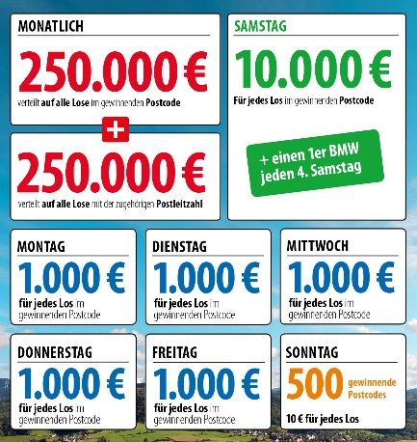
Das Prinzip: Mit dem Postcode zum Monatsgewinn
Zum 1. Januar 2018 ändert die Deutsche Postcode Lotterie ihren Spiel- und Gewinnplan: Beim Monatsgewinn werden dann 250.000 Euro unter allen Gewinnerlosen mit dem gezogenen Postcode und weitere 250.000 Euro unter allen übrigen Gewinnerlosen der zugehörigen Postleitzahl aufgeteilt. Außerdem reichen die täglichen Geldgewinne von 10 Euro, die sonntags für jedes Los in 500 gezogenen Postcodes ausgezahlt werden, über 1.000 Euro, die von Montag bis Freitag für jedes Los in einem gezogenen Postcode winken, bis hin zum Straßenpreis von 10.000 Euro, der samstags für jedes Los in einem gezogenen Postcode garantiert ist. Der Gewinner des vierten Straßenpreises erhält zusätzlich zum Geldpreis einen Neuwagen.

Die Projekte: Gewinnen und zugleich in der Nähe helfen
30 Prozent des Losbeitrags fließen in soziale Projekte in der direkten Nähe der Teilnehmer. Ein Beirat unter Vorsitz von Prof. Dr. Rita Süssmuth entscheidet über die Auswahl der Projekte aus den Bereichen sozialer Zusammenhalt, Chancengleichheit und Natur- und Umweltschutz. Weitere Informationen unter www.postcode-lotterie.de/projekte.

Die Ziehung: Persönliche Gewinnbenachrichtigung
Die monatliche Ziehung besteht aus fünf Einzelziehungen. An diesen Ziehungen nehmen sämtliche gültigen Lose teil. Die Gewinner werden per Anruf, Brief oder E-Mail informiert. Die Teilnahme ist ab 18 Jahren möglich. Die nächste Ziehung ist am 2. Februar.
Pressekontakt:
Nicolas Berthold, Pressesprecher
Deutsche Postcode Lotterie
Martin-Luther-Platz 28
D-40212 Düsseldorf
Telefon: +49 (0) 211 94283832
Mobil: +49 (0) 172 3138886
E-Mail: nicolas.berthold@postcode-lotterie.de

